КИРОВСКИЙ МУНИЦИПАЛЬНЫЙ РАЙОН
ЛЕНИНГРАДСКОЙ ОБЛАСТИ
АДМИНИСТРАЦИЯ
ОТРАДНЕНСКОГО ГОРОДСКОГО ПОСЕЛЕНИЯ

П О С Т А Н О В Л Е Н И Е

от 29 апреля 2019 года №255

Об учреждении памятной медали "Будущее земли Отрадненской»

В соответствии со статьей 77 Федерального закона от 29.12.2012 N 273-ФЗ "Об образовании в Российской Федерации", в целях поощрения выпускников XI классов образовательных организаций, расположенных на территории МО «Город Отрадное», освоивших основные общеобразовательные программы среднего общего образования и проявивших способности и трудолюбие в учении, администрация МО «Город Отрадное» постановляет:
1. Учредить памятную медаль администрации МО «Город Отрадное» «Будущее земли Отрадненской» (далее- Памятная медаль).
2. Утвердить:
2.1. Положение о Памятной медали (Приложение 1).
2.2. Описание Памятной медали (Приложение 2).
2.3. Описание и эскиз удостоверения к Памятной медали. (Приложение 3)
3. Настоящее постановление вступает в силу со дня его официального опубликования.
4. Контроль за исполнением настоящего постановления возложить на заместителя главы администрации по общим вопросам.

Глава администрации В.И.Летуновская

Разослано: 2 - в дело, ОО, образовательные учреждения, функционирующие на территории МО «Город Отрадное»

УТВЕРЖДЕНО
постановлением администрации
МО «Город Отрадное»
От «29» апреля 2019г. №255
( приложение №1)

ПОЛОЖЕНИЕ О ПАМЯТНОЙ МЕДАЛИ
«Будущее земли Отрадненской»

1. Настоящее Положение разработано в соответствии с частью 4 статьи 77 Федерального закона от 29 декабря 2012 года № 273-ФЗ «Об образовании в Российской Федерации» и определяет условия и порядок вручения памятной медали «Будущее земли Отрадненской» (далее – Положение), в том числе ее образец и описание в соответствии с приложением к настоящему Положению.
В целях стимулирования лиц, осваивающих образовательные программы среднего общего образования, для достижения высоких результатов в обучении и проявления трудолюбия устанавливается мера стимулирования – памятная медаль «Будущее земли Отрадненской» (далее- медаль) для выпускников муниципальных общеобразовательных учреждениях МО «Город Отрадное», успешно прошедших государственную итоговую аттестацию по образовательным программам среднего общего образования и получивших аттестаты о среднем общем образовании с отличием.
2. Медалью награждаются выпускники, прошедшие государственную итоговую аттестацию и имеющие итоговые отметки «отлично» по всем общеобразовательным предметам учебного плана.
3. Решение о награждении выпускников медалью принимается в виде постановления администрации МО «Город Отрадное» по ходатайству образовательных учреждений, находящихся на территории МО «Город Отрадное».
4. Ходатайство должно содержать следующую информацию:
- фамилия, имя, отчество выпускника;
- наименование и адрес места нахождения образовательного учреждения, в котором обучался выпускник (в соответствии с уставом образовательной организации);
- серия, номер и дата выдачи аттестата о среднем общем образовании с отличием.
Ходатайство должно быть подписано руководителем образовательного учреждения (лицом, его замещающим).
5. Медаль вручается выпускникам в торжественной обстановке на городском мероприятии «Торжественный прием главами выпускников школ, награждаемых медалью «Будущее земли Отрадненской».
6. Финансирование изготовления Медалей осуществляется за счет средств местного бюджета МО «Город Отрадное».
Приложение №2 к постановлению администрации МО «Город Отрадное»
от «29» апреля 2019г. №255

Описание Памятной медали администрации МО «Город Отрадное»
«Будущее земли Отрадненской»

1. Образец памятной медали «Будущее земли Отрадненской»

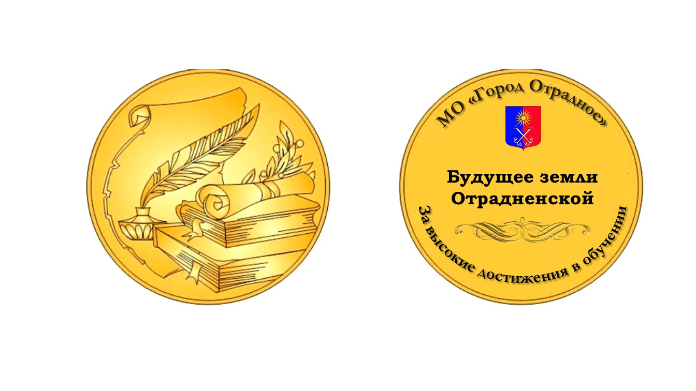

2. Описание памятной медали «Будущее земли Отрадненской»

Медаль «Будущее земли Отрадненской» имеет золотой цвет. На лицевой стороне медали (аверсе) посередине – надпись «Будущее земли Отрадненской», под которой расположен вензель, а сверху надписи изображен герб МО «Город Отрадное». Над гербом по верхней окружности расположена надпись «МО Город Отрадное», под вензелем по нижней окружности расположена надпись «За высокие достижения в обучении». На оборотной стороне медали (реверсе) размещены две книги в закрытом виде, на которых лежит свиток и ветвь, на заднем фоне изображены перо в чернильнице и лист бумаги.
Медаль «Будущее земли Отрадненской» имеет форму круга диаметром 70 мм.
Каждая медаль упаковывается в пластиковый или бархатный футляр.

Приложение №3 к постановлению администрации МО «Город Отрадное»
от «29» апреля 2019г. № 255

Образец и описание удостоверения Памятной медали администрации
МО «Город Отрадное» «Будущее земли Отрадненской»

1. Образец удостоверения к Памятной медали администрации
МО «Город Отрадное» «Будущее земли Отрадненской»

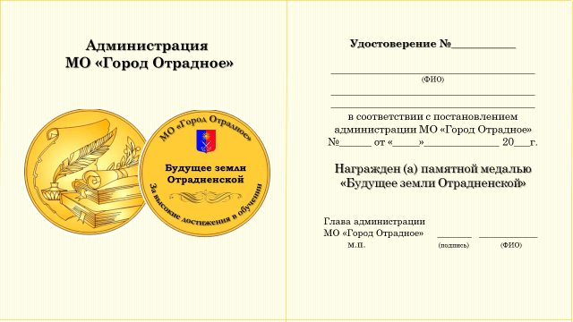

2. Описание удостоверения к Памятной медали администрации МО «Город Отрадное» «Будущее земли Отрадненской»

1. Удостоверение к Памятной медали «Будущее земли Отрадненской» выполняется в виде книжки, размер сложенного удостоверения 65х100 мм.
На лицевой стороне удостоверения выполнена надпись «Удостоверение к памятной медали «Будущее земли Отрадненской»».
2. На левой стороне внутреннего разворота удостоверения в верхней части в две строки надпись красного цвета «Администрация МО «Город Отрадное», в центре изображение Памятной медали «Будущее земли Отрадненской» в цветном исполнении с двух сторон.
3. На правой стороне внутреннего разворота удостоверения располагаются: Удостоверение №______, ФИО награждаемого, НПА в соответствии с которым награждают учащегося, надпись «Награжден (а) памятной медалью «Будущее земли Отрадненской», ниже слова «Глава администрации МО «Город Отрадное», место для подписи и расшифровки, а также место печати (м.п.).
4. Записи на внутреннем развороте удостоверения выполняются черным или синим цветом, без помарок и исправлений.

